T.C. MİLLÎ EĞİTİM BAKANLIĞI
MANİSA SOSYAL BİLİMLER LİSESİ
E-GÜVENLİK OKUL POLİTİKASI VE KURALLARI

AMAÇ:
- Manisa Sosyal Bilimler Lisesi e-Güvenliğin öneminin farkında olup, bilgisayar, akıllı tahta, tablet, cep telefonu gibi teknolojik araçları kullanırken öğrencilerini ve personelini doğabilecek sorunlara karşı korumayı ilk hedefi olarak görür.
- Artan teknoloji kullanımına bağlı olarak meydana gelebilecek potansiyel yararlar ya da riskler hakkında okulun tüm üyelerinde farkındalık yaratmayı amaçlar.
- Okul politikamız okulun tüm üyeleri (yöneticiler, öğretmenler, veliler, öğrenciler ve tüm personel) için hazırlanmış olup internet erişimi ve bilgi iletişim cihazlarının kullanımı için geçerlidir.
- Tüm personelin sorumlu ve güvenli bir şekilde çalışmasını sağlamak.
- Manisa Sosyal Bilimler Lisesi eğitim standartlarını yükseltmek, mesleki çalışmalarını desteklemek için kaliteli internet erişimi sunma yükümlülüğüne sahiptir.

SORUMLULUKLAR
- e-Güvenlik politikalarının gelişmesine destek vermek.
- Teknolojiyi güvenli ve sorumlu kullanmak.
- Okulu ve içerisindekileri doğabilecek e-Güvenlik sorunlarına karşı korumak için sorumluluk almak.
- Olumlu öğrenmeyi desteklemek adına mesleki gelişim için sorumluluk almak
- Çevrimiçi güvenliğin önemi üzerinde durmak, tüm paydaşları (yönetici, öğretmen, öğrenci, veli, personel) için bilgilendirici eğitimler, seminerler düzenlemek.
- Farkındalık yaratmak için okul içerisinde pano kullanımını artırmak.
- Meydana gelebilecek olumsuz durumlarda tehlikeyi gözlemleyip ilgili birimlere iletmek.
- Dersler ile e-Güvenlik bağlantılı hale getirmek.

OKUL WEB SİTESİ:
- https://manisasbl.meb.k12.tr/ Manisa Sosyal Bilimler Lisesi web adresidir. Bu web sitesinde okulumuzun adres, telefon, fax ve e-posta adres bilgileri mevcuttur. Yayınlanan içerikler okul müdürümüzün onayından geçmektedir.
- Öğrenci çalışmalarının paylaşımında veli izinleri dikkate alınmaktadır.
- Öğrenci ve velileri e-Güvenlik konusunda bilgilendirmek amacıyla yapılan etkinlikler okul web sitemize eklenmiştir.
- Okulumuzun web sitesi yayın sorumlusu bulunmakta olup, sadece yetkili personelin girişine izin verilmektedir.
- Web sitemiz yayın sorumlumuz tarafından güçlü güvenlik önlemleri ile korunmaktadır.
- Okulumuzun web adresi MEBBİS kontrol paneline erişime açıktır.
GÖRÜNTÜ VE VİDEOLARIN PAYLAŞIMI:
- Öğrenci etkinliklerini içeren resim, video, sunum vb. tüm paylaşımlar öğrenci ve veli izinleri olmadan paylaşılmayacaktır.
- Paylaşılan içerikler okul politikasına uygun olarak kullanılacaktır.
- Fotoğraf çekilimi ve bunların kullanımında veli izninin yanında öğrenci izni de alınacaktır.
- Video konferans ve canlı dersler EBA veya MEB tarafından onaylanmış resmi siteler aracılığıyla yapılacaktır.
- Okulda sadece T.C. Millî Eğitim Bakanlığının denetimindeki ağ kullanılabilir.
- Okul öğrenci ve çalışanlarını içeren tüm içerikler paylaşıma açık hale getirilmeden önce okul idaresinin kontrol ve onay sürecinden geçirilecektir.

KULLANICILAR:
Öğrencilerin kişisel cihazlarını ve cep telefonlarını kullanımı:
- Öğrencilerin okul ders saatleri içerisinde kişisel cep telefonu kullanımı yasaktır.
- Cep telefonunu yönetime teslim etmeyen, okul içerisinde izinsiz kullanan öğrencilere yasaların ve Ortaöğretim Kurumları Yönetmeliğinin Ödül ve Disiplin maddeleri gereği işlem yapılır.
- Her türlü kişisel cihazın sorumluluğu kişiye aittir.
- Kişisel cep telefonlarının ve bilişim cihazlarının korunması konusunda okulumuz gerekli tüm önlemeleri alır ancak sorumluluk öğrenciye aittir.
- Okulumuz öğrencileri, velilerini aramaları gerektiği durumlarda okula ait olan telefonları bir okul idarecisi gözetiminde kullanabilirler.
- Öğrenciler eğitim amaçlı kişisel cihazlarını kullanmak istediklerinde okul yönetiminden izin almalıdır
- Öğrenciler kişisel verilerini korumaları konusunda bilgilendirilir.

Personelin kişisel cihazlar ve cep telefonları kullanımı
- İdareci, öğretmen ve personel cep telefonlarını ders saatlerinde sessize alarak ya da kapatarak görevine devam eder.
- Okul politikasına aykırı davranış gösteren personele disiplin işlemi uygulanır.
- Öğretmen, idareci, personel ve öğrenciler sosyal medya ya da sohbet programları üzerinden öğrenci ya da kurum çalışanlarından gelecek olan ya da kendilerinin gönderecekleri her türlü içerik ve mesajlaşmanın hukuki sorumluluğunu taşımaktadır.
- Uygunsuz olabilecek her türlü içerik ve mesajlaşma ivedilikle okul yönetimi ile paylaşılır. Böyle bir durumun gerçekleşmemesi için gereken önlemler alınır.

Ziyaretçiler kişisel cihazların ve cep telefonlarının kullanılması
- Ebeveyn ve ziyaretçiler kişisel cihazlarını kullanırken okulun kullanım politikasına uygun hareket etmeliler.
- Okul içerisinde öğrencilere yönelik fotoğraf veya video çekilmesi okul idaresinin iznine bağlıdır.
- Velilerin zorun haller dâhilinde öğrencileri ile yapacakları görüşmeler okul idaresinin izninde gerçekleştirilir.

İNTERNETİN VE BİLİŞİM CİHAZLARININ GÜVENLİ KULLANIMI:
- Okulumuz gerekli güvenlik önlemlerini almış olup okuldaki tüm bilişim cihazları kullanım politikamıza uygundur.
- Çevrimiçi materyallerin kullanımı konusunda okulun tüm personeli bilgilendirilmiştir.
- Çevrimiçi materyaller müfredat ile bağlantılı hale getirilmiştir.
- Rehberlik programı çerçevesinde e-Güvenlik ve siber zorbalık konularında eğitim öğretim yıl içinde öğrencilere belirli dönem aralıklarında bilgi verilmektedir.
- İnternet erişimi öğrencilerimizin yaş ve yeteneklerine göre düzenlenmiştir.
- Güvenli internet günü ile ilgili pano çalışmaları yapılacaktır.
- Doğru bilgiyi en güvenilir bir şekilde öğrencilere ve öğretmenlere ulaştırmak kurumumuzun bir ilkesidir.
E-GÜVENLİK EĞİTİMİ:
- e-Güvenlik politikası okulun tüm personeline ve öğrencilerine resmi olarak duyurulur.
- e-Güvenlik yıllık plana eklenerek müfredatla uyumlu bir şekilde işlenir.
- Öğrencilerin teknolojiyi doğru ve verimli kullanması desteklenir.
- Güvenli İnternet Gününün bir okul politikası haline gelmesi için gerekli çalışmalar yapılır. Bu bağlamda panolar aktif bir biçimde kullanılır, okul web sitesinde bilgilendirme çalışmalarına yer verilir.
- Okul kurumu öğretmenlerinin e-Güvenlik konusunda MEBBİS ya da benzer platformlarda yer alan eğitimlere katılmalarını sağlar ve onları teşvik eder.

ÇEVRİMİÇİ OLAYLAR VE KORUMA:
- Okulumuzun tüm üyelerine çevrimiçi riskler konusunda (yasadışı içerik, güvenlik ihlali, siber zorbalık, cinsel içerikli mesajlaşma, çocuk istismarı, kişisel bilgi güvenliği vb.) bilgilendirme etkinlikleri gerçekleştirilir.
- Okulumuzun tüm üyeleri resmi okul kurallarına uygun bir şekilde davranmaları konusunda bilgilendirilir. Bu sayede gizlilik ve güvenlik endişeleri ortadan kaldırılmış olur.
- Yaşanan olumsuz durumlarda gerekli işlemelerin yapılmasından okul idaresi sorumludur.
- Sorunların çözümünde veliler, okul idaresi ve öğretmenler iş birliği içinde çalışır.
- Öğrenciler okul içerisinde filtrelenmiş internet erişimine sahiptir. Uygunsuz içeriklere erişimin okulda olduğu gibi evlerde de filtrelenmesi konusunda veliler sınıf rehber öğretmenleri tarafından bilgilendirilir.
- İnternet, bilgi teknolojileri ve ekipmanlarının yanlış kullanımı ile ilgili olumsuz durumlar okul idaresine bildirilir.

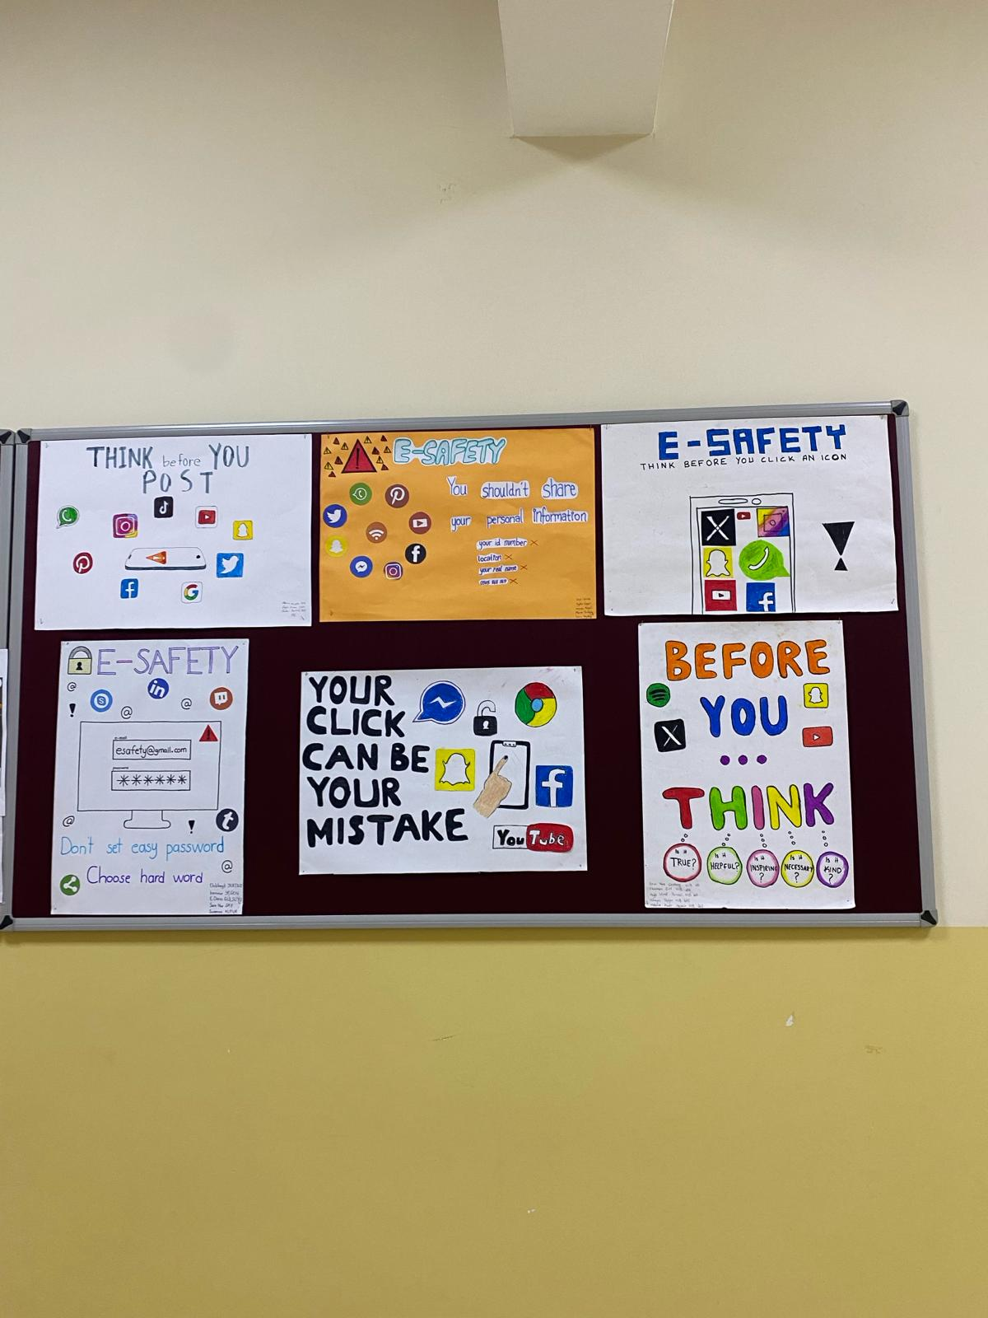
OUR SCHOOL BOARD ABOUT E-SAFETY

